福建省轻工工艺品进出口商会 福建省陶瓷树脂工艺品出口基地商会
信 息 简 报
2017年第54期 (总第230期) 2017年12月22日

【商会动态】

我会应邀出席中国轻工商会组织召开的
“外贸（进出口）商协会深化合作座谈会”

12月19日，中国轻工工艺品进出口商会在北京组织召开“外贸（进出口）商协会深化合作座谈会”，受理事长委托，黄健民秘书长代表我商会出席了会议，与中国轻工工艺品进出口商会、天津市进出口商会、重庆市进出口商会、江苏省进出口商会、安微省进出口商会、深圳市进出口商会、厦门市进出口商会、中山市对外贸易企业协会等商协会就如何深化商协会合作机制进行了研讨。中国轻工商会王忠奇会长、李文锋副会长、张杰副会长等领导出席了会议并发表讲话。
在王忠奇会长的主持下，会议就如何深化商协会合作机制达成了《备忘录》，将主要从以下几个方面加强合作：1、建立由商协会负责人、固定联络人组成的微信群，搭建商协会合作交流平台；2、每年通过轮值方式举办一次联席会议，确定年度重点工作并商讨相关问题；3、实行信息共享，特别是要建立政策诉求绿色通道，多渠道反映企业诉求；4、建立业务合作机制，每年第四季度集中开展工作信息、次年计划或项目计划的交流对接，并互相提供支持；5、积极探索并开拓一些项目合作，促进深度合作，提升合作层次。
本次会议，旨在更好地发挥商协会各自的独特优势和应有作为，通过建立机制、优势互补，互利共赢，将为政府决策提供有价值的咨询，为企业提供更优质的服务。
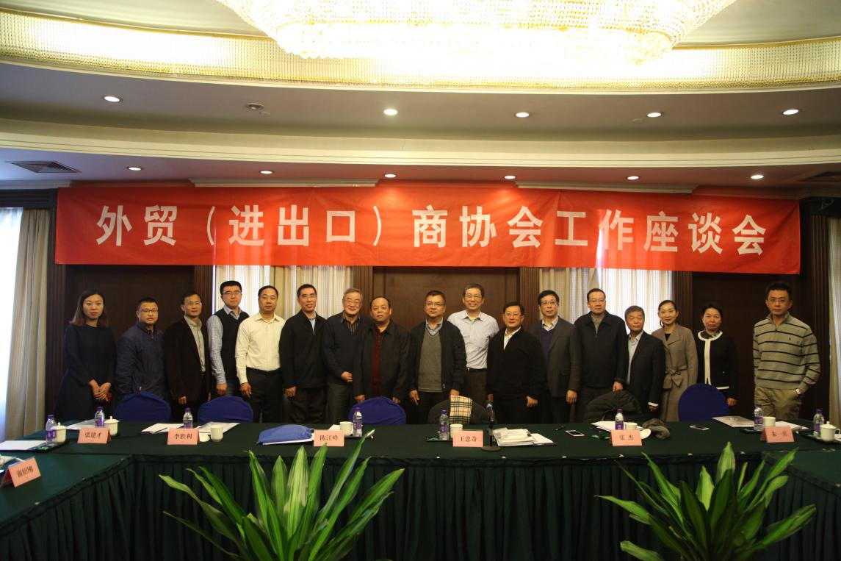
（商会秘书处）

我商会组织18家会员企业赴台参展及考察

12月13日-19日，我商会组织南洋、南茂、恒生、三峰、力特、信泰、晨阳、以琳、海伦、金火把、钰进、中泰等19家会员企业前往台湾参加“2017年第29届台北国际建筑建材暨产品展”，并于展后对台湾“文化创意产业”进行了深入的考察。
【参展】作为台湾年度最大规模建筑行业专业盛会——“第29届台北国际建筑建材暨产品展”于12月14日-17日在台北世贸一馆及南港展览馆盛大举行，我商会组织19家企业参展，共申请20个展位，以福建泉州参展企业专区的型态展出。
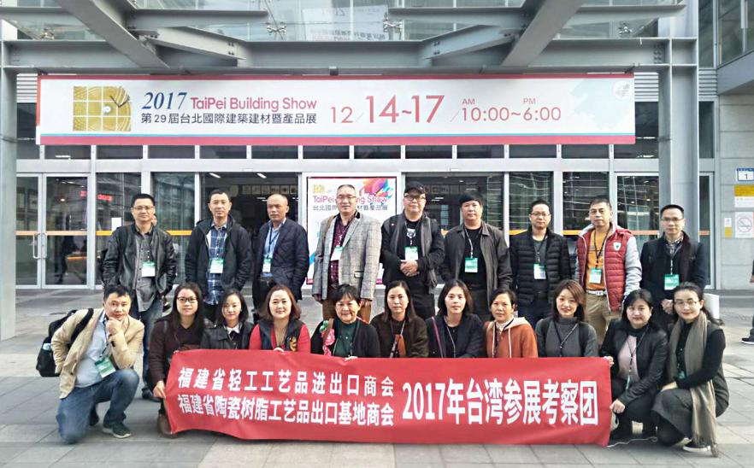
【考察】商会考察团共参观了“台湾创意设计中心”；“台湾工艺研究发展中心”；台湾大陶瓷艺术品输出地——“莺歌”；《千与千寻》创作灵感的文艺天堂——“九份”；充满深度美学表现的欧洲古堡——“台北君品酒店”；一个融合艺术、文化及生活的新品味层次——“台北寒舍酒店”；从传统包装工厂转型知名文创产业园——“台湾纸箱王”、台湾休闲农业的典范——“清境农场”等特色文创园区及特色文创企业，并与台湾陶艺大师许朝宗老师、天雕博物馆主人白沧沂老师等专家及当地的企业负责人就传统工艺品企业提升产品的文化附加值、如何让土气的工艺品转型为神气的文创产品、如何将传统文化资源进行再创作等话题进行深入交流与探讨，为传统工艺品企业向文化创意企业转型升级提供了经验借鉴。
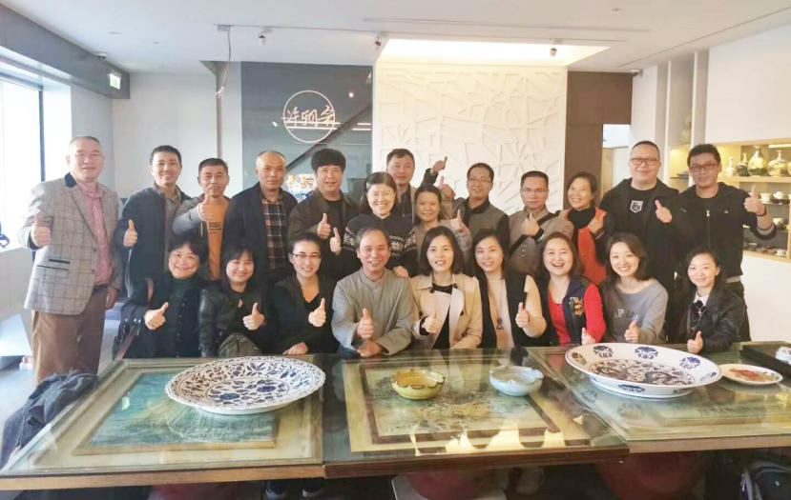
商会考察团与台湾陶艺大师许朝宗老师合影
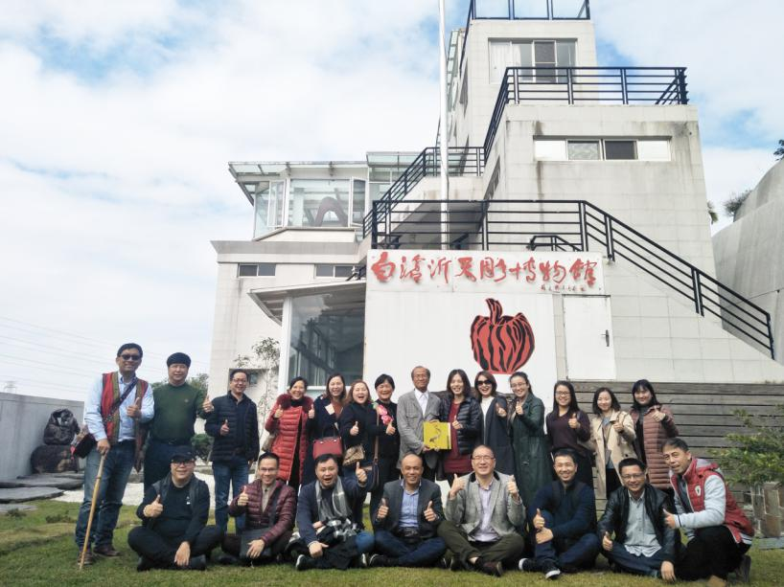
商会考察团与天雕博物馆主人白沧沂老师合影
（商会秘书处）

商会携手工艺资源网举办2019家居趋势解析论坛

2017年12月15日，由我商会与泉州市合创文化传播有限公司联合举办的“2019春夏家居设计解析暨创新设计论坛”在华侨大厦二楼锦云厅召开，来自省内外的一百多名企业代表及设计师参加了活动。
本次论坛由荷兰设计师AJ Schep主讲，他从材质、色彩、造型、表面效果的多方面应用出发，结合大量的图片案例，对《潮流宝典》的“春天的生机”、“文化的融合”、“夏天的活力”、“自然的力量”等四大主题进行讲解，并就如何进行产品开发中各方面的平衡进行指导。
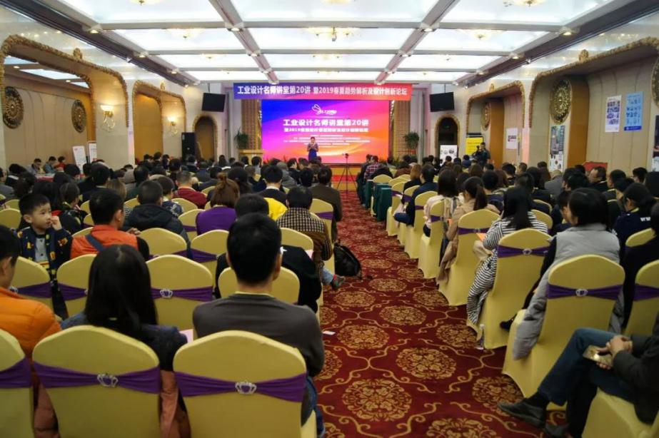
（商会秘书处）

【政策动态】

哪些企业能享受75%加计扣除？

国家支持企业研发的重磅政策:科技型中小企业研发费用按75%加计扣除
●未形成无形资产计入当期损益的，在按规定据实扣除的基础上，在2017年1月1日至2019年12月31日期间，再按照实际发生额的75%在税前加计扣除(2015年规定的扣除比例是50%)。
●形成无形资产的，在上述期间按照无形资产成本的175%在税前摊销(2015年规定的扣除比例是150%)。
哪些高新技术企业可以享受研发费用按75%加计扣除的政策？
根据科技部、财政部、国家税务总局最新印发的《科技型中小企业评价办法》(国科发政〔2017〕115号)规定：
科技型中小企业是指依托一定数量的科技人员从事科学技术研究开发活动，取得自主知识产权并将其转化为高新技术产品或服务，从而实现可持续发展的中小企业。
“科技型中小企业”须同时满足以下条件：
1.1在中国境内(不包括港、澳、台地区)注册的居民企业。
1.2职工总数不超过500人、年销售收入不超过2亿元、资产总额不超过2亿元。
1.3企业提供的产品和服务不属于国家规定的禁止、限制和淘汰类。
1.4企业在填报上一年及当年内未发生重大安全、重大质量事故和严重环境违法、科研严重失信行为，且企业未列入经营异常名录和严重违法失信企业名单。
1.5企业根据科技型中小企业评价指标进行综合评价所得分值不低于60分，且科技人员指标得分不得为0分。
科技型中小企业评价指标具体包括科技人员、研发投入、科技成果三类，满分100分。
符合1.1~1.4条件的企业，若同时符合下列条件中的一项，可直接确认为科技型中小企业。
2.1企业拥有有效期内高新技术企业资格证书；
2.2企业近五年内获得过国家级科技奖励，并在获奖单位中排在前三名；
2.3企业拥有经认定的省部级以上研发机构；
2.4企业近五年内主导制定过国际标准、国家标准或行业标准。
也就是说，只要职工总数不超过500人、年销售收入不超过2亿元、资产总额不超过2亿元的高新技术企业，可直接确认为科技型中小企业，享受研发费用按175%进行加计扣除。
高新技术企业培育库入库企业（尚未出库认定为高企）以及其他企业可以享受研发费用按75%加计扣除的政策吗？
入库在培育企业以及其他相关企业要想享受科技型号中小企业75%研发费用加计扣除政策，须参照科技型中小企业评价5个条件（1.1~1.5）开展填报、评定。评定工作采取企业自主评价、省级科技管理部门组织实施、科技部服务监督的工作模式。
1、企业可对照本办法自主评价是否符合条件，认为符合条件的，可自愿在服务平台上注册登记企业基本信息，在线填报《科技型中小企业信息表》。
2、各省级科技管理部门组织有关单位对企业填报的《科技型中小企业信息表》内容是否完整进行确认。内容不完整的，在服务平台上通知企业补正。信息完整且符合条件的，由省级科技管理部门在服务平台公示10个工作日。
3、公示无异议的企业，纳入信息库并在服务平台公告；有异议的，由省级科技管理部门组织有关单位进行核实处理。
政策允许加计扣除的研发费用有哪些？
按照《财政部国家税务总局科技部关于完善研究开发费用税前加计扣除政策的通知》(财税〔2015〕119号)，允许加计扣除的研发费用具体范围包括：
1.人员人工费用。直接从事研发活动人员的工资薪金、基本养老保险费、基本医疗保险费、失业保险费、工伤保险费、生育保险费和住房公积金，以及外聘研发人员的劳务费用。
2.直接投入费用。(1)研发活动直接消耗的材料、燃料和动力费用。(2)用于中间试验和产品试制的模具、工艺装备开发及制造费，不构成固定资产的样品、样机及一般测试手段购置费，试制产品的检验费。(3)用于研发活动的仪器、设备的运行维护、调整、检验、维修等费用，以及通过经营租赁方式租入的用于研发活动的仪器、设备租赁费。
3.折旧费用。用于研发活动的仪器、设备的折旧费。
4.无形资产摊销。用于研发活动的软件、专利权、非专利技术(包括许可证、专有技术、设计和计算方法等)的摊销费用。
5.新产品设计费、新工艺规程制定费、新药研制的临床试验费、勘探开发技术的现场试验费。
6.其他相关费用。如技术图书资料费、资料翻译费、专家咨询费、高新科技研发保险费，研发成果的检索、分析、评议、论证、鉴定、评审、评估、验收费用，知识产权的申请费、注册费、代理费，差旅费、会议费等。此项费用总额不得超过可加计扣除研发费用总额的10%。
7.财政部和国家税务总局规定的其他费用。
企业哪些活动不适用税前加计扣除政策？
1.企业产品(服务)的常规性升级。
2.对某项科研成果的直接应用，如直接采用公开的新工艺、材料、装置、产品、服务或知识等。
3.企业在商品化后为顾客提供的技术支持活动。
4.对现存产品、服务、技术、材料或工艺流程进行的重复或简单改变。
5.市场调查研究、效率调查或管理研究。
6.作为工业(服务)流程环节或常规的质量控制、测试分析、维修维护。
- 社会科学、艺术或人文学方面的研究。
（摘自：惠企网）

省政府印发省级高新技术企业扶持办法

11月27日，福建省人民政府办公厅印发《省级高新技术企业扶持办法》。
根据《办法》，省级高新技术企业是指在《国家重点支持的高新技术领域》内，持续进行研究开发与技术成果转化，形成企业核心自主知识产权，并以此为基础开展经营活动，在闽注册的居民企业。
备案为省级高新技术企业需同时满足哪些条件？
《办法》规定，通过备案的省级高新技术企业，其资格自发文确认之日起有效，每3年重新备案。已认定为国家高新技术企业且在资格有效期内的，不再备案为省级高新技术企业。备案为省级高新技术企业需同时满足以下条件：
（一）企业需具有独立法人资格，在闽注册成立满一年以上；对企业主要产品（服务）发挥核心支持作用的技术属于《国家重点支持的高新技术领域》规定的范围；具有一定的研究开发组织管理水平及规范的财务管理，已设立研究开发费辅助核算账或专账；
（二）企业通过自主研发、受让、受赠、并购等方式，获得对其主要产品（服务）在技术上发挥核心支持作用的知识产权的所有权，企业申报前拥有I类自主知识产权1项（含）以上或申报前三年内拥有II类自主知识产权2项（含）以上；
（三）企业从事研发和相关技术创新活动的科技人员占企业当年职工总数的比例不低于6%；
（四）企业近一个会计年度的研究开发费用总额占同期销售收入总额的比例符合如下要求：
1.最近一年销售收入小于5000万元（含）的企业，比例不低于3%；
2.最近一年销售收入在5000万元至2亿元（含）的企业，比例不低于2.5%；
3.最近一年销售收入在2亿元以上的企业，比例不低于2%；
本款1—3项的企业在中国境内发生的研究开发费用总额占全部研究开发费用总额的比例不低于60%。
（五）近一年高新技术产品（服务）收入占企业同期总收入的比例不低于40%；
（六）企业创新能力评价参照《国家高新技术企业认定管理工作指引》评价标准最低应达到60分。
已通过省级高新技术企业备案到期后的企业重新申报备案，评价标准最低应达到70分。
省级高新技术企业可享受哪些扶持政策？
《办法》称，省里专门设立省级高新技术企业培育专项资金，主要用于省级高新技术企业培育库入库企业、通过国家高新技术企业认定的出库企业、培育服务等工作。
入库企业奖补标准：企业入库当年，根据企业拥有知识产权、研究开发费用总额占同期销售总额的比例、高新技术产品（服务）收入占企业同期总收入的比例和企业创新能力评价等情况分档予以奖励，最低20万元，最高不超过200万元。省级高新技术企业培育库中通过国家高新技术企业认定，当年每家给予补助20万元。
上述两条所需奖补资金，省市县三级按照4︰3︰3比例共同分担，其中：23个省级贫困开发重点县按照5︰4︰1比例共同分担。各地现有的高新技术企业奖补标准高于本办法规定的，由地方统筹执行。
（摘自：省政府网）

口岸通关和查验部门本月最后一周实行7×24小时工作制

据悉：由于本月30日和31日为法定节假日，为进一步推动年度进出口和服务企业，省口岸办已商情海关、检验检疫、海事、边防等口岸通关和查验部门实行7×24小时等通关便利化工作机制，特别是安排好30日和31日节假日通关保障工作。希望各企业能出尽出，能进尽进。
（摘自：经济日报）

【贸易摩擦】

印度公布对华日用陶瓷反倾销终裁

2017年12月8日，印度商工部公布了印度陶瓷反倾销案终裁，建议征收1.04美元/公斤的反倾销税（与初裁相同）。印度财政部将在3个月内决定是否征收反倾销税。
（来源：环球律师事务所）

───────────────────────────────
地址：福建省泉州市丰泽区城东街道办事处综合楼三楼（邮编362011）
电话：0595-22686788 传真：0595-22686799
网址：www.fjlaa.com 邮箱：fjlaa@fjlaa.com
微信公众号：福建轻工商会 QQ:1960459272
────────────────────────────────

